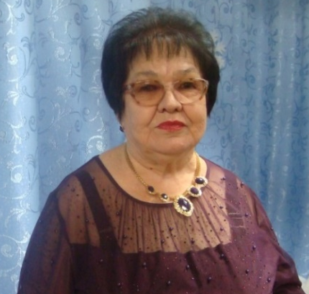
Назмиева Сания Шайхуловна, воспитатель,
Почётный работник общего образования
Российской Федерации,
первая квалификационная категория,
Муниципальное автономное дошкольное
образовательное учреждение города Когалым «Сказка»
lyutsiyag@inbox.ru, сот 89527243811
Мини-музей народного быта «Русская изба».
В группе мы решили создать мини-музей народного быта «Русская изба». В его создании и оформлении принимали участие воспитанники, их родители и педагоги. Музей готов встретить и распахнуть двери всем желающим узнать о быте, жилище наших предков. Деревенская утварь, убранство русской избы созданы с любовью. Коллекция экспозиций содержит разнообразный наглядный и практический материал. Предлагаем Вам заглянуть к нам в горницу.
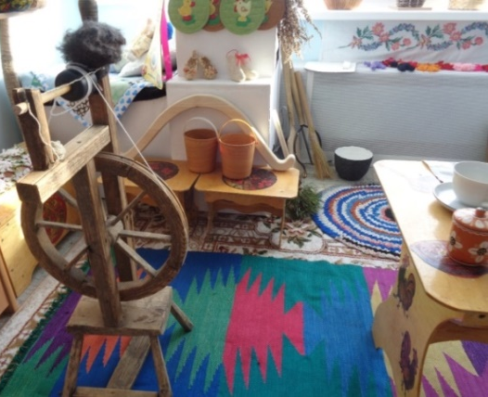

Экскурсия в историю вещей.
Цель: способствовать развитию патриотизма, интереса к жизни русского народа, его истории и культуре, творческий способностей у детей.
Задачи:
- познакомить детей с избой - жилищем крестьянской семьи, с предметами старинного русского быта (печь, прялка, посуда, коромысло и т.д.);
- конкретизировать представления детей о традиционном убранстве избы;
- обогатить словарь детей народными пословицами, поговорками, загадками, новыми словами (ухват, чугун, прялка и т.д.);
- воспитывать бережное отношение к старинным вещам, народным играм и традициям, обычаям гостеприимства, развивать интерес к русскому фольклору.
Деревянная крестьянская изба на многие века стала преобладающим жилищем 90% населения России. В своем устройстве они сохранили древние строительные традиции. На дверях избы обязательно была прибита подкова – оберег дома от сглаза и нечистой силы [4]. Каждая вещь имела свое строго определенное назначение и место, что является характерной чертой народного жилища.
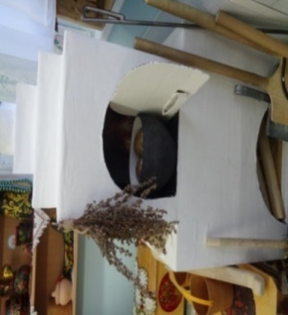
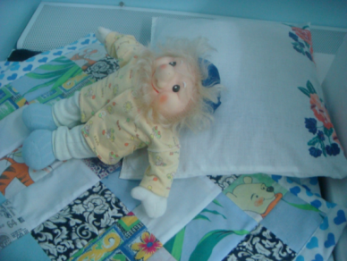

Печь являлась одним из наиболее значимых элементом жилища [1]. Её наличие в избе было обязательным, а её отсутствие делало дом нежилым. От положения печи в доме зависело расположение и других частей крестьянской избы. Обычно печь ставили справа от входа, в одном из задних углов избы или, наоборот, у входа. Причём устье печи было повернуто к боковой стенке или к входной двери.
Печь - это сердце дома деревенская кормилица. На печи висели прихватки, которыми брали горячую посуду. Сушили на печи лекарственные травы, которые заваривали кипятком.
У печки была лежанка. На ней накинута овечья шкура и лоскутное одеяло, сшитое своими руками из лоскутов. Это мастерство передавалось от поколения к поколению. На печи лежала подушка вышитая гладью. Нижняя часть печи подувало, отапливаясь дровами. После того, как печка прогорит, выметали золу в савок. При выпечке хлеба закрывали дышло заслонкой. Дымоход чистили метёлкой из прутьев. Помело-веничек, закреплённый на длинной деревянной ручке (сосновый или еловый лапник). Использовали его для очистки печи от угольков и золы. Савок необходим был для всех типов печей без исключения. Из русской печи савком выгребали с помощью помела золу.
Кроме золы, савку приходится иметь дело с раскаленным углем. Как наши предки относились к кочерге? Ею задвигали из устья в горнило печи сложенные домиком поленья, потом разводили огонь [2].
Главной кухонной посудой был горшок. В горшке варили еду. Считалось, что чем старше горшок, тем больше у него обереговой силы. Горшок был мужской и женский. Женский горшок по стуку - звонкий, по форме - вытянутый вверх, изящный. В нем хранили муку, крупу. Мужской по стуку-глухой, по форме - толстый, пузатый. Его использовали для приготовления пищи. Когда купали детей, девочек поливали из женского горшка, чтобы вырастали стройными да красивыми, а мальчиков — из мужского, чтобы росли сильными да крепкими. Крынки, кувшины, горшки длительное время сохраняли еду свежей, но были очень хрупкими и недолговечными.
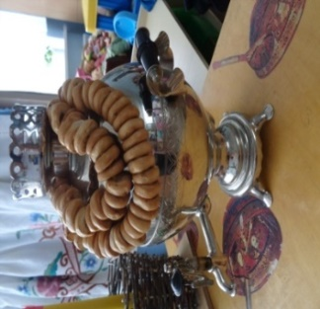
Чугунная посуда ценилась за долговечность и теплоёмкость. Толстые стенки чугунков медленно нагревались, ещё медленней остывали. В больших чугунах готовили щи, в маленьких томили кашу или картошку.
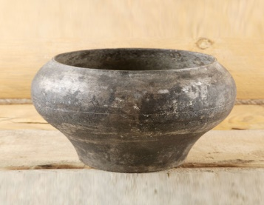
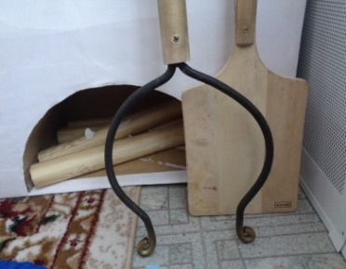

Ухват - металлические «рожки» на длинном деревянном черенке - служил в качестве прихватки для чугунов. Для посадки в печь хлеба в чугунных формах и противней с пирогами использовалась лопата. При помощи хлебной лопаты в печь сажали хлеба и пироги, а так же вынимали из печи. Перед посадкой хлеба в печь кочергой очищали от углей и золы поддувало, где горели дрова [3].

Стол - один из основных частей избы. «Божья ладонь» называли его, а потому по нему нельзя было бить, влезать на него детям, садиться. Стол украшался какой- либо росписью, такой же росписью украшались лавки на них стояли вёдра и коромысло. Главное на столе – хлеб.

«Выпускает жаркий пар. Древний чайник…» (самовар) [1]. Любили русские люди почаёвничать, о чай из самовара пить. Особенно после баньки пили горячий чай с медом, с пирогами и блинами. Пили чай из блюдечка, прикусывали кусочками сахара. На столе стоял самовар, в котором кипятили воду. Внутри самовара проходит труба, в которую закладывали дрова. Эти дрова при горении согревали воду. Из краника можно было налить кипячёную воду. Ценилась посуда, плетённая из бересты. Она применялась для хлеба и хлеба - булочных изделий.
В крестьянской семье у каждого члена семьи была своя ложка, которую вырезали из дерева. И в гости тоже всегда ходили со своей ложкой. Для ручного ношения вёдер с водой использовалось коромысло – дугообразное деревянное приспособление. С коромыслом вёдра кажутся лёгкими, вода остаётся чистой, не попадает пыль. Когда женщины подходили к речке, низко кланялись: «Здравствуй, речка, наша мать, дай водицы нам набрать!»

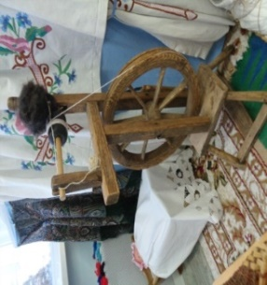
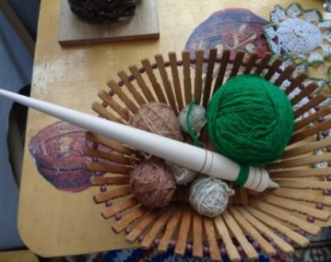
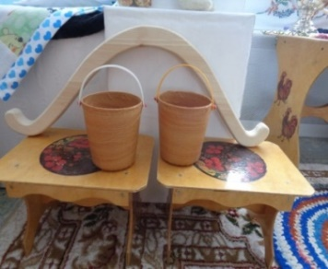

Веретено - приспособление для ручного прядения пряжи, одно из древнейших средств. Деревянная точёная палочка, оттянутая в остриё к верхнему концу и утолщённая к нижней трети. Устройство наматывало шерсть, лен или хлопок, затем пряха скручивало нить. Впоследствии на смену веретену приходила прялка. Прялка - предмет народного быта, орудие труда, на которой пряли нитки. Она сопровождала девушку от рождения до замужества. Пуповину новорождённой девочки перерезали на прялке или веретене через прялку передавали новорождённую крёстной матери, клали прялку в колыбель девочки. Личную прялку никому не давали [3].
С весны до осени все трудились в поле, а зимними вечерами занимались рукоделием: вышивали красивые рушники, так раньше называли полотенца, некоторые умельцы ткали половики, которые назывались половицы.
После того, как ребёнок вырастал из люльки, его клали спать в колыбельку. Её украшали орнаментом. Аккуратно застилали постель, сверху ребёнка накрывали накидкой, украшенной узорами. Накидка нужна была, чтобы никто не сглазил.
История Павлово-Посадского платка начинается с конца 17 века.
По традиционному обычаю замужняя русская женщина обязательно прятала волосы под головным убором. Вначале в качестве основы платков использовали лишь три цвета - черный, свекольный и неотбеленный лен. На них и создавали цветочные яркие композиции. Платки закреплялись брошью из стеклянных камешек [4].
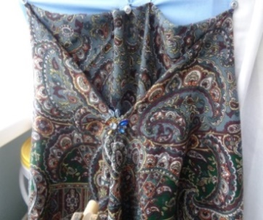
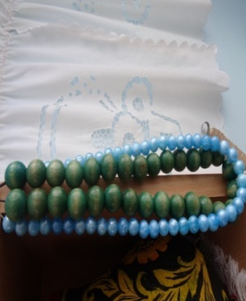
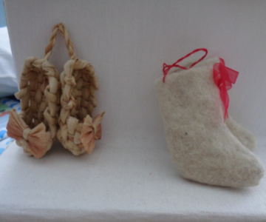
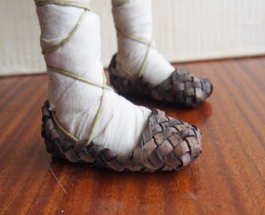

Женщины носили деревянные бусы коричневого, бирюзового белого цвета, которые были оберегом от сглаза. Затем появились бусы из настоящей бирюзы.
Наиболее распространенным видом мужской и женской обуви были лыковые лапти – плетёная обувь из вязового или липового вяза, берёзы, ивы. Зимней обувью были валенки из овечьей шерсти. Это традиционная обувь для зимы. На печке на выступе сушили валенки и лапти. Для холодной зимы использовали онучи. Шерстяными портянками обматывались ноги до колена и перевязывались крест на крест кожаными ремнями, сверху надевались лапти.
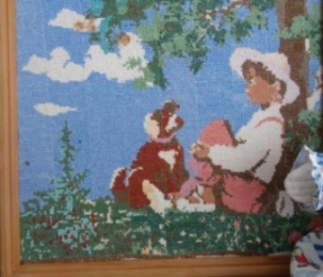
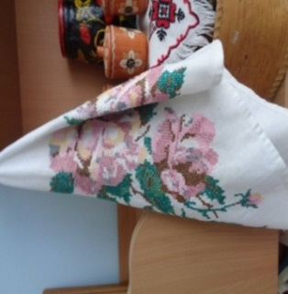
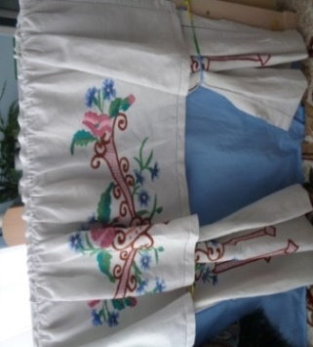
Издавна женщины теребили лён и пряли нитки, Ткань была плотная, плохо пропускала свет и защищала от сглаза плохих людей. Из этой ткани шили занавески. Украшали их вышивками крестиком простым и болгарским. По краям делали мережку выдёргивая по десять ниток и белыми нитками иглой выполняли узоры в виде прямоугольника и буквы «Ж» на окнах были занавески из белой ткани узор наносился в виде выбивки, что служило началом украшения одежды методом гильоширования. Из всех предметов русского быта на одном из почетных мест - полотенце. Русские мастерицы - наши прабабушки - свободно владели сложными техниками ручного ткачества и вышивки.

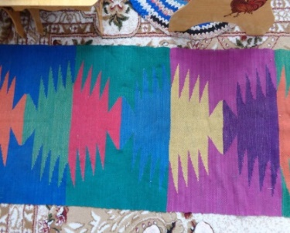
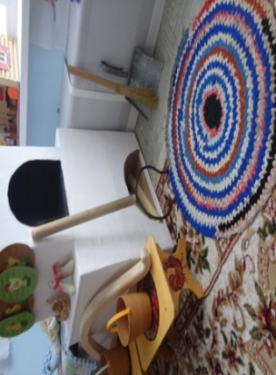
Слово рушник происходит от корня «руш» - полотенце для рук. Узоры были разные: кресты перекрывали дорогу злу, квадраты - знак земли, плодородия, круги символизировали женское начало в природе, материнство, плодородие, достаток. Во время свадебного чина жениха и невесту ставили рядом и связывали полотенцем, символизировавшим брачные узы [4]. Одним из старых свадебных обычаев был показ невестой своего рукоделия. В доме устраивалась своеобразная выставка ее работ. Рядом с лавками стояли сундуки, украшенные хохломскими узорами. Закрывались они на замок. В сундуках хранили одежду, бельё, но и ценные вещи.
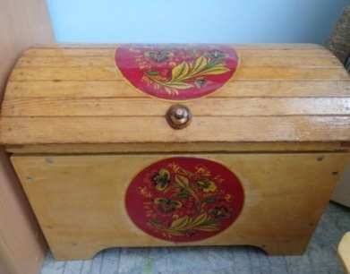

Невестам готовили в сундуке приданое. Лавки и сундуки служили и спальными местами, ведь не всем хватало места на печи. Чем больше сундуков было в доме, тем богаче считалась семья.
А для чего пол покрывали половиками? Для тепла. Вязали их деревянным крючком из разноцветных полосок старой ткани.
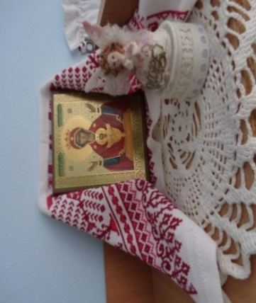
Красный красивый угол - это место напротив дверей, где висели иконы, украшенные вышитыми полотенцами. Рядом на полке стоял ангел - хранитель в образе ребёнка с крыльями, который помогал женщине завести долгожданного ребёнка, оберегал его и приносил ребёнку здоровье. В красном углу
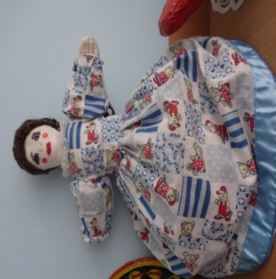
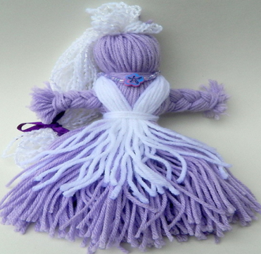

молились, собирались за столом на семейную трапезу, на почетном месте сажали уважаемого гостя, к святому углу были обращены изголовья постелей. С красным углом связывалась вся жизнь крестьянина: рождение, свадьба [3].
Первые куклы делали из ниток, перевязывались нитками крест - накрест. Однако они и были безликие, служили оберегом для людей и дома.
Считалось что, схожесть с человеком опасна, так как на хозяина может перейти негатив, впитанный оберегом. Наши предки покланялись Солнцу, Небу, Воде [4]. Вероятно, именно в ту эпоху появилась тряпичная кукла. Кукла «День и Ночь» была обязательной в каждом доме. Эта кукла оберегала жилище. Кто последним ложился спать, тот поварачивал куклу ночной стороной (она дарит сон и оберегает его). А первый проснувшийся сразу поворачивал куклу дневной стороной (она следит, чтобы день не прошёл даром, чтобы не ленились).
Чем дальше в будущее входим,
Тем больше прошлым дорожим,
И в старом красоту находим,
Хоть новому принадлежим.
Библиографический список:
- Марина Улыбышева, «Русская Изба от печки до лавочки» – Москва Издательский Дом «Фома» 2014 г.
- Заручевская Е. Б. «Про крестьянские хоромы». Книга для детей. – М., 2014г.
- Русские. Серия «Народы и культуры», Наука, 2005г. (Институт этнологии и антропологии им. Н. Н. Миклухо - Маклая РАН)
- Соболев А.А. «Мудрость предков. Русские двор, дом - Архангельск, 2005г.
- Александрова Л. «Деревянное зодчество Руси». – М.: Белый город, 2004г.

